学校生活のきまり

１ 登下校
（１）学校に届け出た通学路を通る。交通ルールを守り、安全に登下校する。

（２）自転車通学
①自転車通学は許可制。
②自転車は両立てスタンド、荷台、かご付きのもの。日頃から整備点検に心がける。
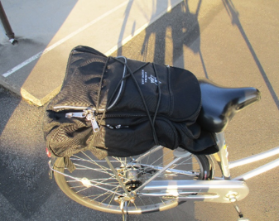
ⅰハンドルの形状 ⅱヘルメットのしばり方 ⅲカバンの縛り方 ⅳ駐輪場での自転車全体

③安全に良識をもって自転車に乗る。※自転車は軽車両。道路交通法に従って運転する。
ア ヘルメットの着用（厳守）。
イ 交通ルールを遵守する。
ウ 早めの点灯を心がける。
＊上記（１）、（２）①②③に違反した場合は、自転車通学許可を停止する。
＊徒歩通学者も、部活動等の移動で自転車を使用する場合は、自転車通学者と同様の規則に従う。

２ 身だしなみ
（１）制服
①ブレザー
本校指定のもの。名札（プラスチック製のネームプレート）を、ブレザーの左胸ポケットに挟む。
（クリップ式）
ネームプレート エンブレム ネクタイ
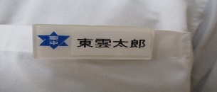
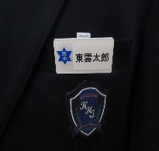
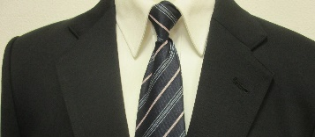

全生徒共通のものを使用する

②ネクタイ：本校指定のもの。全生徒共通のものを使用する。
③ワイシャツ：本校指定のもの。名札を挟む。（クリップ式）
・ワイシャツ（半袖、長袖）には、名札を、ポケット部分に挟む。（クリップ式）
＊ワイシャツの下は、無地の下着を着用する。
男子：白、女子：白またはベージュ、ライトグレー（ワンポイント可）
下着の上に半袖体育着の着用も可とする。

④スラックス：本校指定のもの。腰骨より上でベルトを締め、かかとが見えるようにはく。
⑤ベルト：色は黒・茶・紺で、装飾のないもの。
⑥スカート：本校指定のもの。膝が見えないように着用する。
⑦ソックス

スカートの長さ↑
・白で無地（ワンポイント可）
＊伸ばした状態の長さ 長さの目安：くるぶしが隠れる長さとする。

（２）体育着
①登校時の服装は制服とする。
＊学校の指示により体育着登校可となる場合がある。
②清掃開始前の昼休みに、体育着に着替える。
＊午前中に体育の授業がある場合は、その授業前にクラス全体で着替えを済ませる。体育の授業後は、
体育着のまま生活する。
③体育時の服装は、次のとおりとする。
１）半袖体育着にハーフパンツ ２）半袖体育着に長ズボン ３）長袖体育着にハーフパンツ
４）長袖体育着に長ズボン ５）帽子の着用（４月～９月末）
＊１）～５）のスタイルの切り替えは保健体育科で連絡をする。
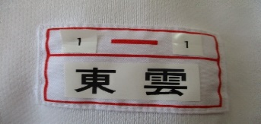
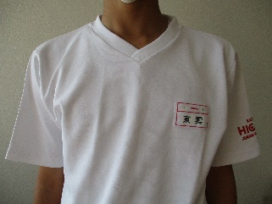
＊体育時は、セーターやタイツ、レギンスの着用は不可。
④半袖体育着の名札の付け方
・半袖の体育着には名札を縫い付ける。
＊ハーフパンツの内側に記名する。

⑤健康上の理由等による申し出があった場合を除き、暑い日は半袖・ハーフパンツとする。

（３）冬季の防寒衣
①セーター・ベストについて
無地。色は黒、紺、白、グレー。Ｖネック。（ワンポイント可）
素材はウール、ポリエステル、ウールとポリエステルの混紡、アクリル等。
＊ブレザーの袖や裾から、セーターがはみ出さないように着用する。
＊ブレザーを脱いで、セーターやベストで生活しない。
↑セーター例
②ウインドブレーカー等について
＊部活動（クラブチーム等）で購入した物を着用可。
＊部活動（クラブチーム等）で購入した物が無い場合は、落ち着いたデザインで、ワンポイント程度の
物を着用可。
＊ウインドブレーカーが無く、スクールコートを着用する場合、黒・紺・グレーを基調として、落ち着
いた物を着用可。
＊ジャンパー、パーカー類（フード付き）は着用不可。
③スラックスの場合は、レギンスの着用可。
④スカート時は、ストッキング（色は、黒またはベージュ）の着用可。黒のストッキングを着用した際は、
黒のソックスの着用可。

（４）履物
①通学用シューズ：白の運動靴（マーク、ラインも白）。底が平らな靴、マジックテープ、ハイカットな
どの靴は不可。
＊通学用シューズは、防犯上の理由から、靴の内側に記名する。

白の運動靴の例 底が平らなため使用を認めていない運動靴の例

②上履き：色は学年色の物を使用する。
③体育館シューズ：色は学年色の物を使用する。
＊体育館シューズは、袋に入れて保管する。
④上履き、体育館シューズの記名の仕方
上履き 体育館シューズ
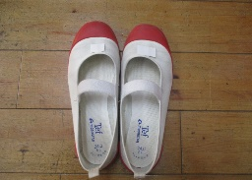
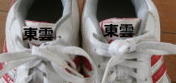
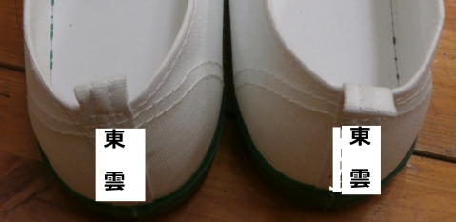
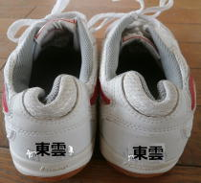

（５）頭髪
・自然で清潔感があり、公の場にふさわしい髪型。

（６）その他
①登下校は原則制服とする。
＊夏の暑い時期は、体育着登下校を可とし、その際は連絡をする。
②衣替えの移行期間については、夏服と冬服を選択することができる。
＊衣替え移行期間：５月、１０月
③ブレザーの下に長袖体育着を着用したり、スカートの下に長ズボンを履いたりしない。
④化粧はしない。
⑤アクセサリーは身につけない。
⑥眉毛は過度にいじらず、整える程度（産毛の処理）とする。
＊理容店・美容店での処理についても、同様とする。

◆生徒一人一人が東中生としての自覚をもち、自分で自身の身だしなみを整える。
◆身だしなみで学校生活に適さない状況があった場合、その場で直すことができるものはその場で直す。
その場で直せないものは、一度帰宅し、適切に直してから再登校する。（帰宅前に保護者と連携を図り
ます。）

３ 学校生活
（１）登下校時刻
①登校時刻は７時５０分を目安とする。
＊８時から朝の会開始。
②下校時刻は下記のとおり。
＊４月～県新人大会：１７時３０分、県新人大会～１月：１６時３０分
２月～３月：１７時～１７時３０分
＊１年生は、１学期（４月～７月）は他学年より３０分早く下校する（中学校生活にゆとりをもって適応していくため）。

（２）持ち物
①学校指定の通学カバンを使用する。荷物が多い場合、通学カバンに加え、サブバックを利用する。
＊ビニールや紙の袋は耐久性、安全面からサブバックとして使用せず、チャックの付いた物を利用する。
②学習教材・学習用具。
＊所持品には記名する。

※その他
＊学校生活に不必要なもの（スマホ・携帯、現金、貴重品、危険物、菓子、ハサミ、カッター、ゲームな
ど）は持ってこない。
＊リップクリームやハンドクリーム、日焼け止め、汗拭きシートは、無香料のものを使用する。

（３）欠席、遅刻、早退等の連絡
①欠席、遅刻、早退などの連絡は、デジタル連絡等で、保護者が連絡する。
②連絡時間：当日の７時４０分まで

４ 校外での生活
（１）帰宅時刻の目安
①防犯のため、４月～９月は１８時、１０月～３月は１７時３０分を推奨しています。

（２）校外での生活
①ＳＮＳを利用したトラブルやいたずらメールなどが深刻な問題となっています。携帯・スマホの利用目
的や使い方について確認し、保護者と相談した上で利用するようにしてください。
②喫煙、飲酒、万引き、バイクの無免許運転、不純異性交遊など法律に反する行為に巻き込まれないよう
にしましょう。
③外泊は、トラブル等に発展するケースが多いため、しないようにしましょう。
④他校生徒とのトラブルや金品の恐喝事件、非行問題行動等の発生率が高いため、ゲームセンター、カラ
オケボックス、ボーリング場等へ行く場合は、保護者同伴で利用するようにしてください。

